|  |  |  |
| --- | --- | --- |
|  | **Carátula para entrega de prácticas** | |
| Facultad de Ingeniería | | Laboratorio de docencia |

Laboratorios de computación

salas A y B

|  |  |
| --- | --- |
| *Profesor:* | Ing. Karina García Morales |
| *Asignatura:* | Fundamentos de Programación |
| *Grupo:* | 20 |
| *No. de práctica(s):* | 1 |
| *Integrante(s):* | Amado Hernández Leonardo Ismael |
| *No. de lista o brigada:* | 1 |
| *Semestre:* | Primer semestre |
| *Fecha de entrega:* | 30 de agosto del 2023 |
| *Observaciones:* |  |
|  |  |

CALIFICACIÓN: __________

**LA COMPUTACIÓN COMO HERRAMIENTA DE TRABAJO DE PROFESIONAL DE INGENIERÍA**

**OBJETIVO**

El alumno conocerá y utilizará herramientas de software que ofrecen las Tecnologías de la Información y Comunicación que le permitan realizar actividades y trabajos académicos de forma organizada y profesional a lo largo de la vida escolar, tales como manejo de repositorios de almacenamiento y buscadores con funciones avanzadas.

**Controlador de versiones**

Es el sistema que lleva a cabo el registro de cuando se cambia o altera un archivo sin importar cual sea, también nos permiten regresar a versiones anteriores del archivo, revertir cambios o para incluso hacer comparaciones y protege nuestro archivo de errores o inconvenientes. Además, facilita el trabajo colaborativo y nos brinda un respaldo del archivo.

**Tipos de sistemas de controladores**

Sistema de Control de versiones Local

Como el nombre lo dice, el registro de los cambios realizados en los archivos se guarda en una base local.

Sistema de Control de Versiones Centralizado

Lleva el control de las versiones de cada usuario y este los descarga del mismo servidos y cuando se realicen cambios se tienen que subir al mismo servidor, este controlador está diseñado para trabajos colaborativos.

Sistema de Control de Versiones Distribuido

Los usuarios tienen un registro de sus versiones, así como un respaldo el cual les ayuda cuando el servidor tenga problemas y necesiten reiniciarlo, además que los usuarios pueden obtener los cambios de los archivos desde el equipo de otro usuario.

Git

Es un controlador de versiones de código libre que está escrito en lenguaje C y es multiplataforma, es el más usado hasta el momento.

**Repositorio**

Directorio de trabajo para hacer un proyecto donde se encuentran todos los archivos para elaborar nuestro proyecto.

Para el caso de git, están todos los archivos para llevar a cabo el controlador de versiones.

Repositorio Local

Se encuentra en el equipo de usuario y solo él puede tener acceso.

Repositorio Remoto

Es la que se encuentra en la nube y necesitamos internet para acceder a ella, nos permite tener rápido acceso a nuestros archivos, un ejemplo sería Github.

**Operaciones en un repositorio**

Agregar

Nos permite agregar archivos al repositorio para ser considerados cuando se guarde el proyecto.

Commit

Se encarga de registrar los archivos agregados para generar una nueva versión en nuestro archivo y debemos agregar una explicación sobre lo que le hicimos.

Ramas (Branches)

Nuestro repositorio lo podemos relacionar como un árbol, la rama principal es donde se encontrarán nuestros archivos funcionando y en orden, las ramas secundarias serán aquellas donde nosotros podremos hacer modificaciones y pruebas sin afectar a la rama principal, y ya cuando se hayan realizado las modificaciones podremos unirla a la rama principal y esta tendrá los nuevos cambios aprobados.

**Almacenamiento en la nube**

Es una forma en la cual nosotros podemos guardar nuestros archivos además el cual es de fácil acceso, para poder usarlos necesitamos conexión a Internet para tener acceso a ellos.

**Buscadores de Internet**

Son motores de búsqueda además de aplicaciones informáticas que usan el internet, catalogando, clasificando y organizando información, para poder mostrarla en el navegador.

**DESARROLLO**

Se usó Google Forms para elaborar una encuesta en la que se preguntó a tres compañeros sobre que sistema operativo usaban con más frecuencia.

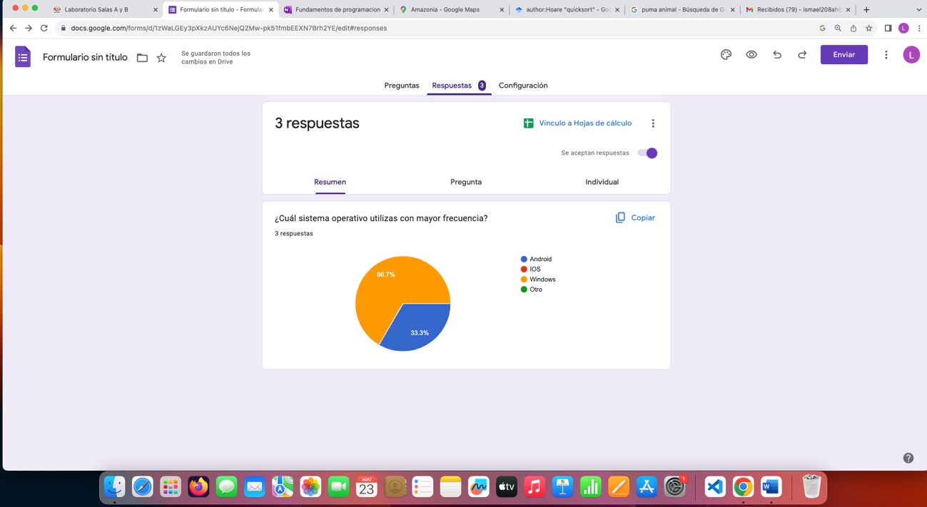

Se usó el comando “-“ para solo buscar lo relacionado al basquetball sin que contenga la palabra “teniss”.

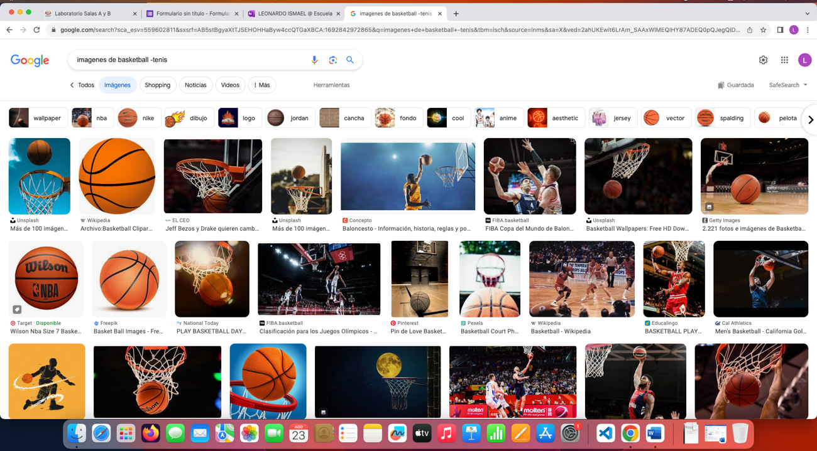

Se usaron las comillas para buscar lo relacionado con la jornada del fútbol inglés.

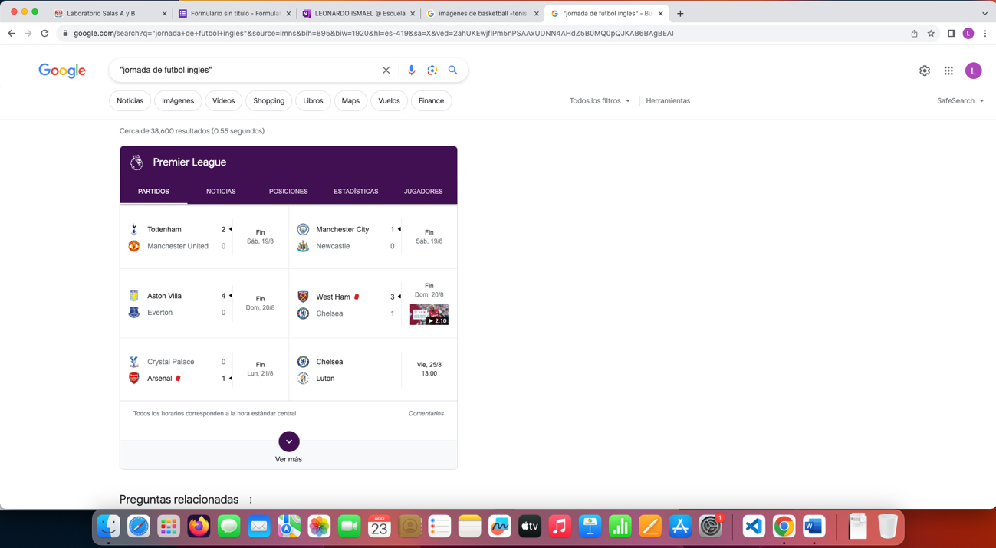

Usamos “+” para que nos arroje el buscador más páginas que incluyan la palabra “Jornada”.

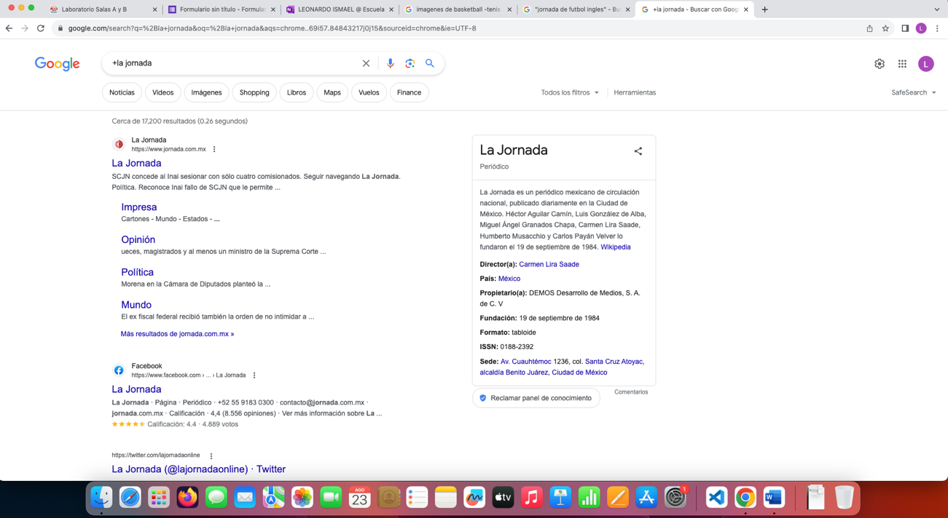

Se usó el comando “define:” para buscarle significado de “bomba nuclear”.

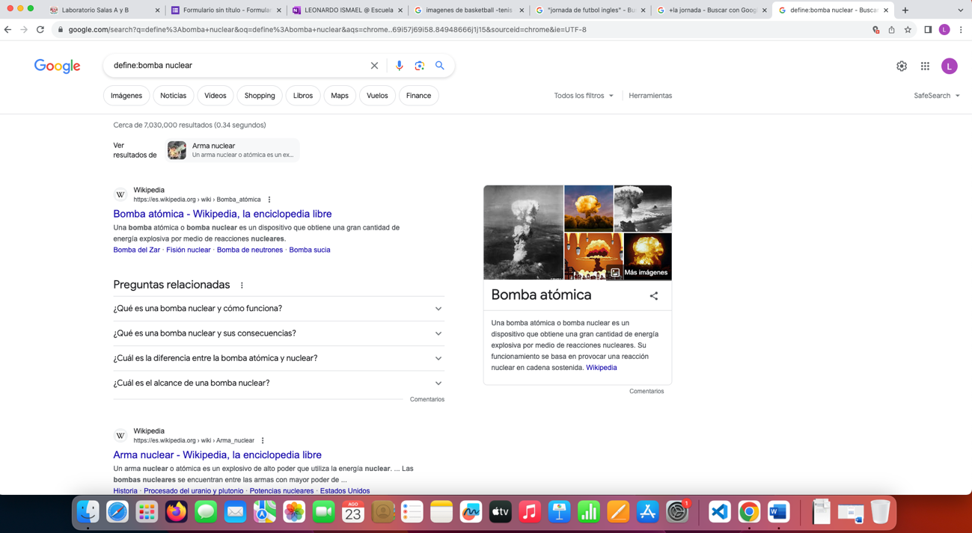

Se usó el comando site y tilde, dónde “site:” nos ayuda a buscar un determinado sitio, “~” nos ayuda a encontrar cosas relacionadas con la palabra “olimpiadas” y “…” para buscar en un intervalo de años.

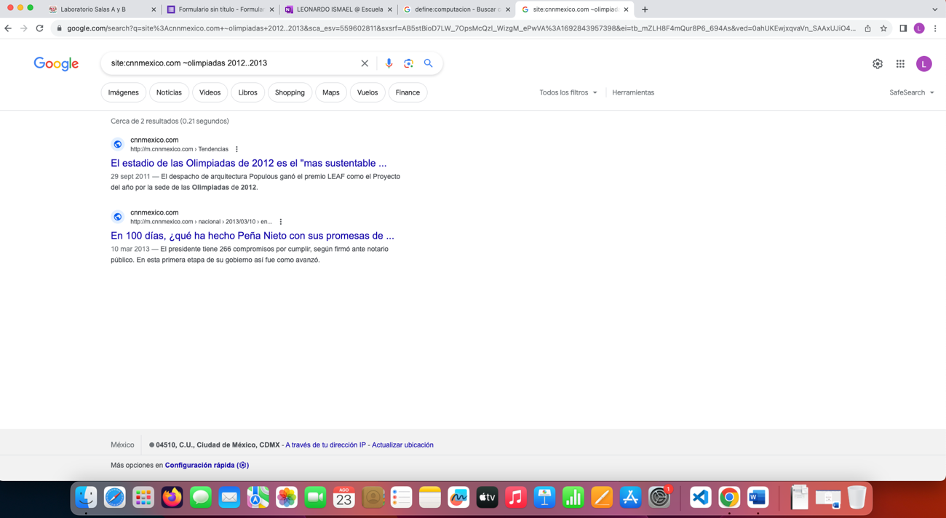

Se usó el Comandos intitle, intext y filetype, dónde “intitle:” nos ayuda a buscar páginas con título “Programación en C”, “intext:” restringe los resultados que salen ubicando solo los que tengan la palabra “ingeniería” y “filetype:” buscar un determinado tipo de documento, en este caso un PDF.

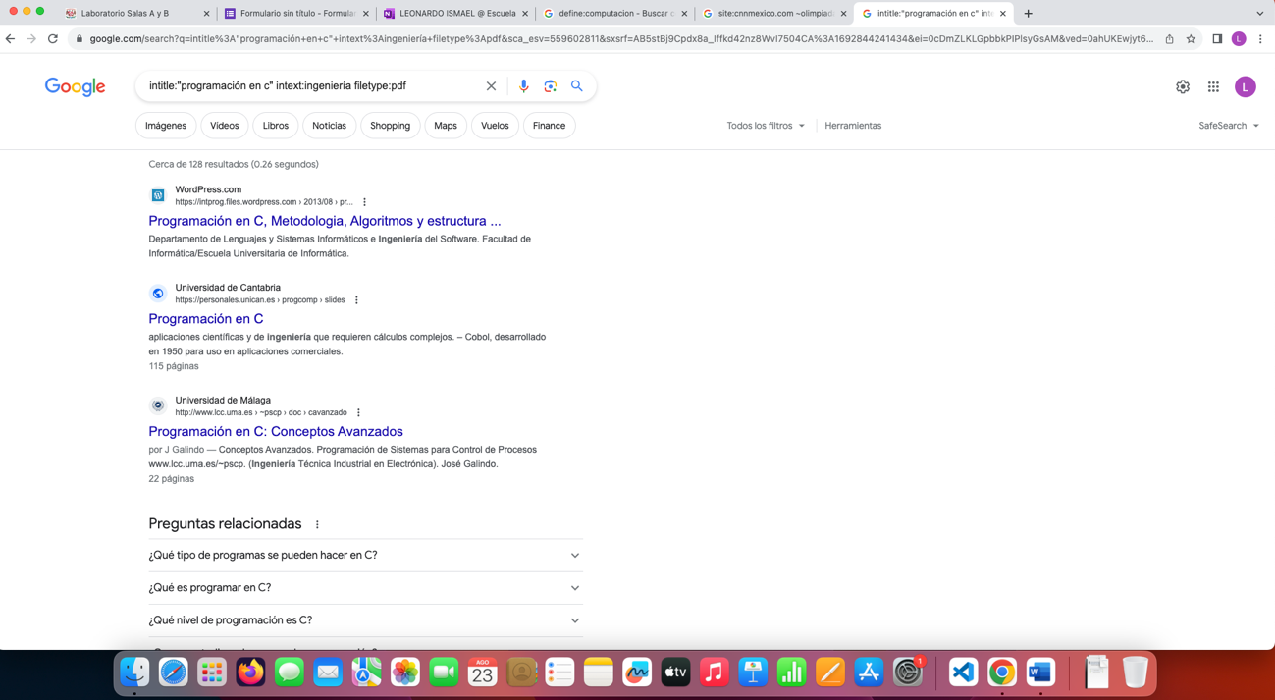

Se usó la calculadora de Google para calcular el “cos(90)”.

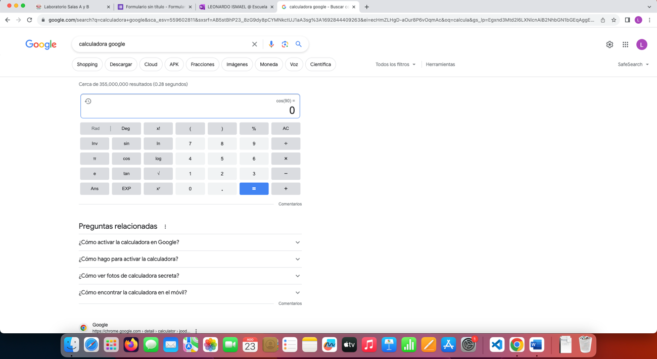

Se usó el convertidor de unidades de Google para convertir un metro a millas náuticas.

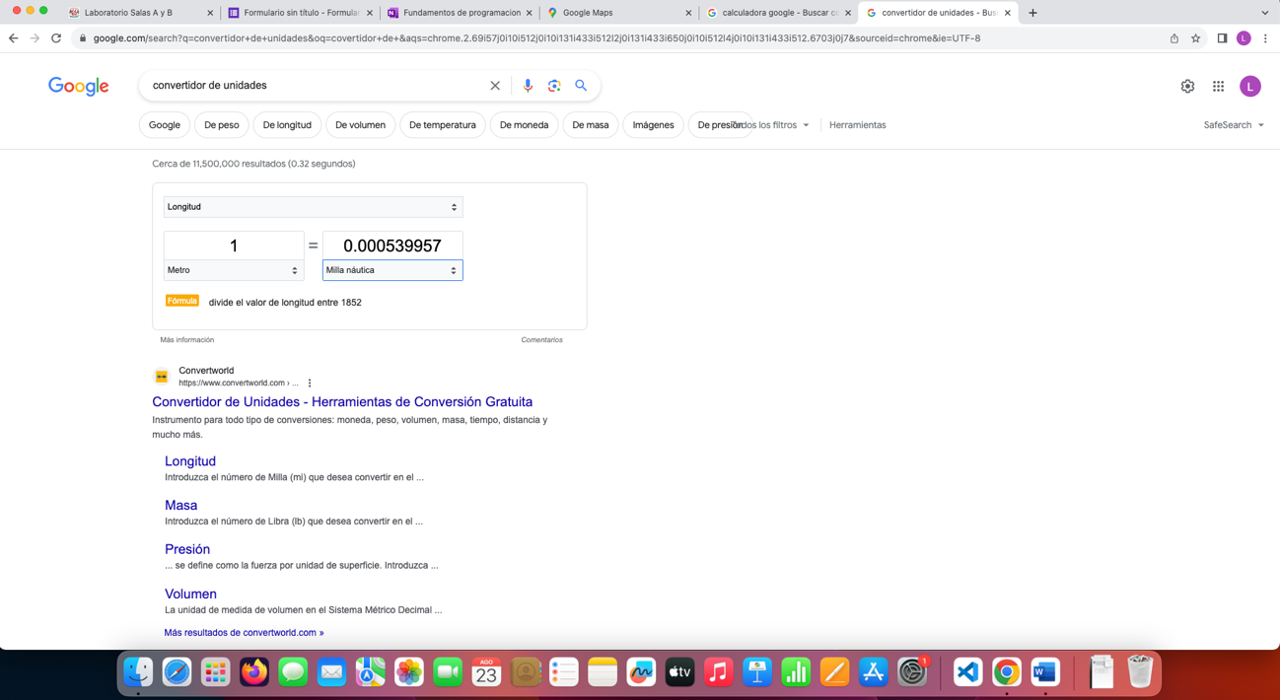

Se buscó la “tan(x) que va de π a -π” y Google nos mostró la gráfica en 2D.

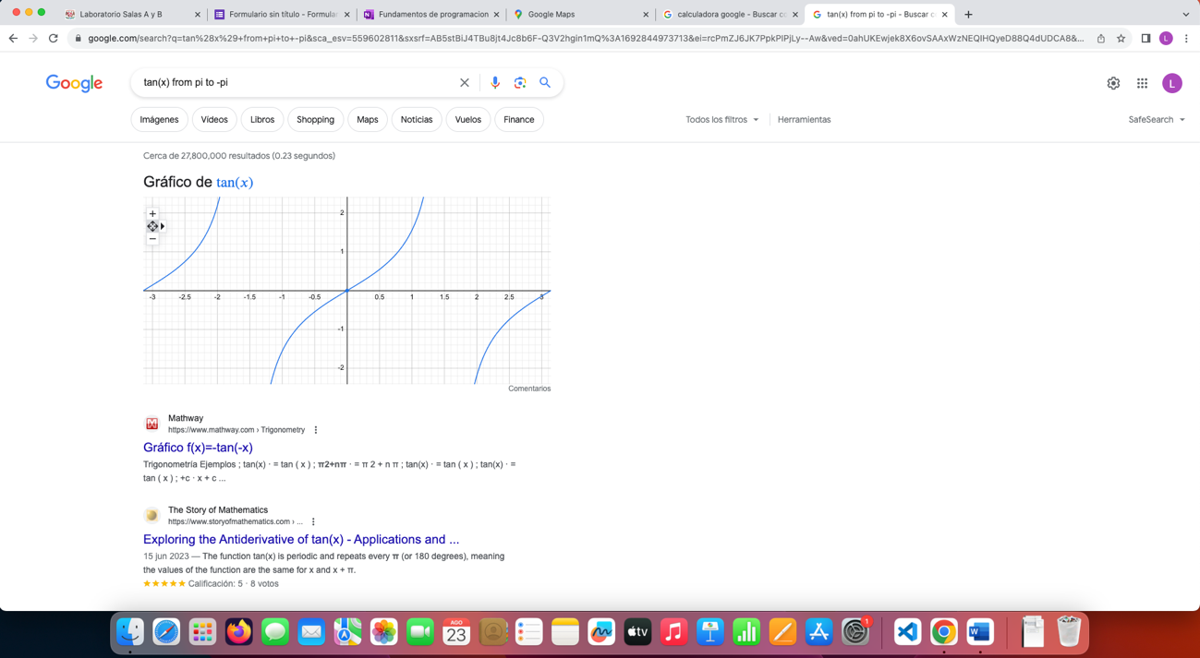

Se usó Google Académico y el comando author, “author:” define lo que se quiere investigar específicamente de ese autor, en este caso de “Hoare”.

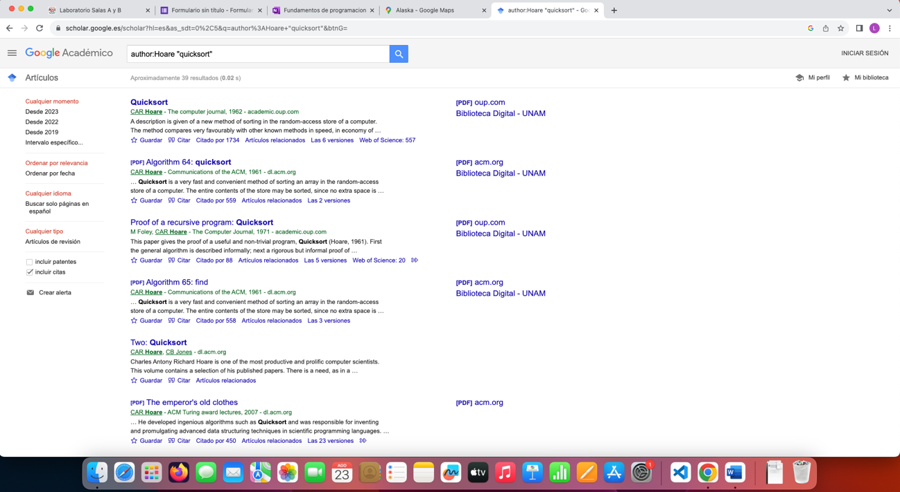

**EJERCICIOS DE TAREA**

1. Me salen los siguientes resultados debido a que Google analiza la foto, examina que es lo que contiene y con base en lo que encuentre nos arrojará imágenes similares, en este caso gatos que tengan cerca una bebida.

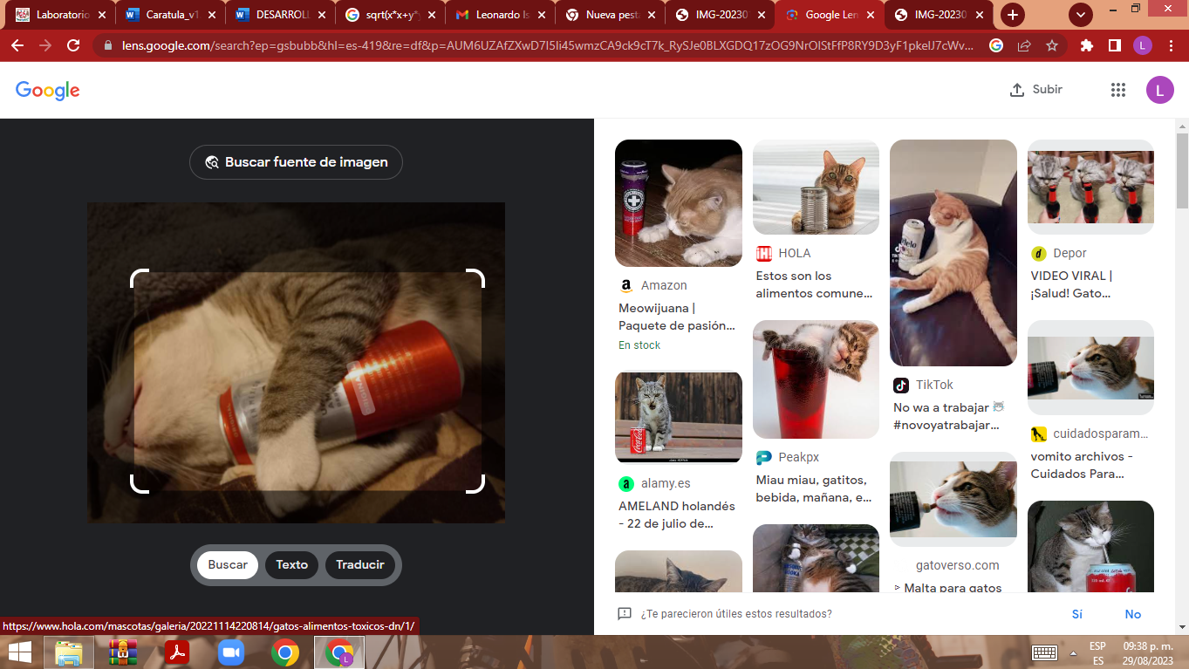

1. Cuadro comparativo de tres almacenamientos en la nube

|  |  |  |
| --- | --- | --- |
| Cuadro comparativo de tipos de almacenamientos en la nube | | |
| Almacenamiento en la nube | Ventajas | Desventajas |
| Google Drive | * Es gratis. * Permite el trabajo colaborativo. * Hay copia de seguridad de tus archivos. * Archivos protegidos. * Disponibilidad. * Fácil acceso. | * Límite de almacenamiento en la versión gratuita. * Conexión a internet obligatoria (a menos de que lo descargues en tu dispositivo). * Necesario tener una cuenta Gmail. |
| Dropbox | * Siempre está disponible. * Puedes compartir carpetas y archivos mediante links. * Admite variedad de formatos y sistemas. * Hay respaldo en todo momento. * Fácil acceso. * No importa el tipo de correo usado. | * Límite de almacenamiento en la versión gratuita. * Sincronización solo con My Dropbox. * No puedes trabajar con un archivo en tiempo real. * Conexión a internet obligatoria (a menos de que lo descargues en tu dispositivo). |
| Microsoft OneDrive | * Buena seguridad en los archivos. * Herramientas para trabajar en equipo. * Disponibilidad con office 365. * Sincronización de dispositivos. * Es dinamico. | * Para acceder a más necesitas pagar una suscripción. * Almacenamiento limitado. * Una sola cuenta por usuario. * Puede haber fallas del servicio. |

1. Se generó una gráfica 3D con la ecuación $$\sqrt{\left(xx+yy\right)}+3\cos{\sqrt{\left(xx+yy\right)}}+5$$ que va de –20 a 20.

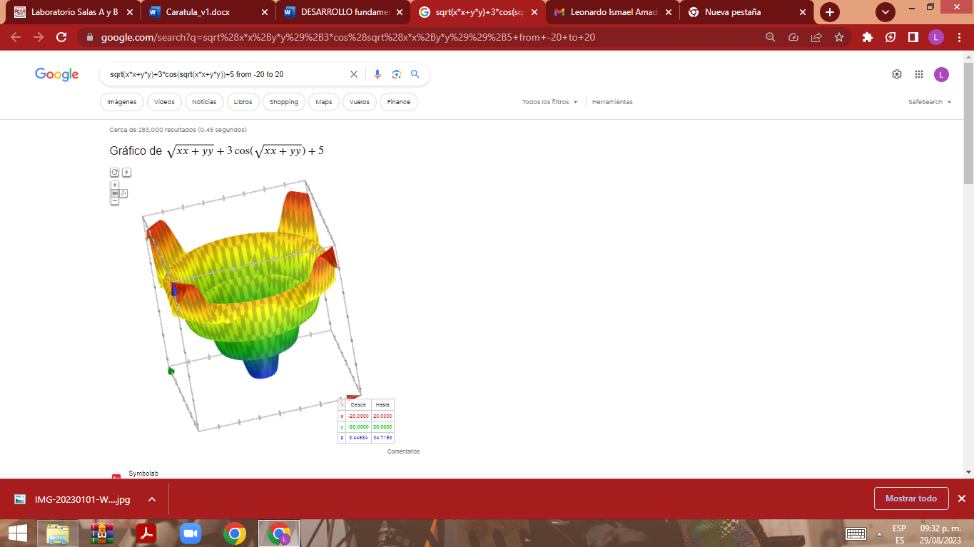

1. Se generó una nota en donde se colocó el lugar en donde yo quisiera estar, el cual se encerró con un círculo rojo, se señaló con una flecha y la palabra “Aquí” para quedar más claros.

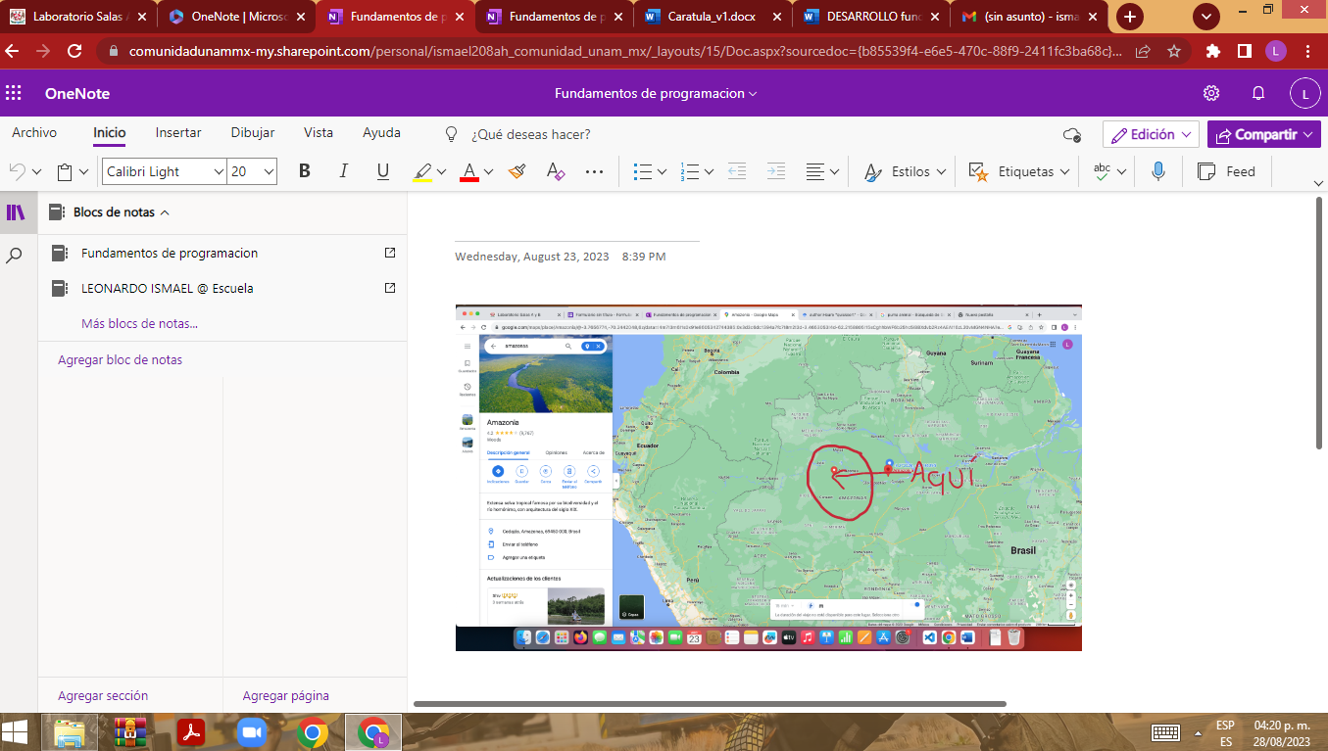

**CONCLUSIONES**

Con base en lo trabajado en el laboratorio y la elaboración de la tarea, puedo concluir con lo siguiente:

* El conocimiento sobre los conceptos de algunas palabras será de mucha utilidad al momento de recibir indicaciones o realizar ciertos procedimientos.
* Google nos brinda varias herramientas de gran utilidad para nosotros los estudiantes.
* Los comandos nos servirán para hacer una investigación más precisa y detallada sobre lo que queramos buscar en el navegador Google.
* Aprendí a elaborar un repositorio de mis documentos con GitHub, donde lo podre consultar si lo requiero.
* Saber qué tipo de almacenamiento es más conveniente y óptimo para mi uso, basándome en lo que ofrece y sus limitaciones.

**BIBLIOGRAFÍA**

* Santeli, G. (2023, 28 de agosto). Ventajas y Desventajas de Google Drive. Mente Plus. <https://menteplus.com/tecnologia/ventajas-y-desventajas-google-drive>
* Delgado, A. (2023, 28 de agosto). Ventajas y Desventajas de Dropbox. Mente Plus. <https://menteplus.com/tecnologia/ventajas-desventajas-dropbox>
* Risso, I. (2023, 28 de agosto). ¿Cuáles son las ventajas y desventajas de OneDrive? Crehana. <https://www.crehana.com/blog/negocios/ventajas-desventajas-one-drive/>